关于工业空气过滤你需要了解的知识

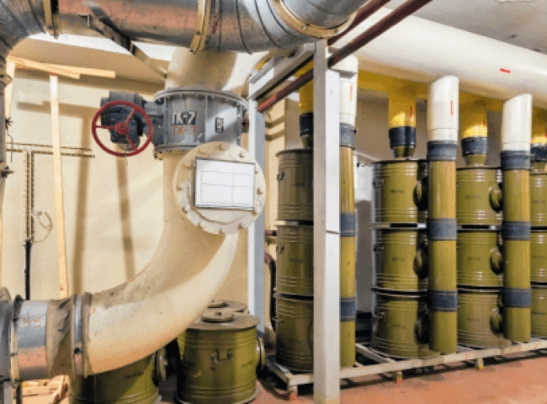
工业空气过滤对于确保工业过程中的安全和清洁产品至关重要。此外，这一过程是住宅应用的理想选择，特别是随着过敏和哮喘率的增加。本文探讨了各种应用中对空气净化的需求，并讨论了选择理想空气过滤系统的一些关键考虑因素。
什么是工业空气过滤？
空气质量是若干工业应用中的一个关键因素。这些应用需要高空气质量，以确保产品的高完整性，尽量减少污染，并最终最大限度地提高产品安全。
制造商通过将空气过滤系统纳入工业流程来实现这种高空气质量。工业空气净化从工业过程中去除固体颗粒和分子污染物，以改善系统或环境中的空气质量。
工业空气过滤系统通常包括一个坚固的框架，包裹着过滤介质，紧密密封以消除框架-介质泄漏。制造商通过将这些空气净化系统纳入空气压缩系统和空气干燥器，确保生产清洁和安全的产品。
工业空气过滤器如何工作？
制药、研发、国防和食品加工等应用对清洁和干燥的压缩空气的高度需求，导致越来越多地采用工业空气过滤器。不幸的是，压缩空气的可用性并不自动转化为这些应用的可接受的空气质量。安装合适的空气干燥器可以消除腐蚀和导致污染的水分，而空气过滤器则可以筛选出积累的碎片或污染物。
工业空气过滤器的一般工作原理包括空气从压缩机流向干燥机，然后流向微粒过滤器，微粒过滤器捕获碎片、油、灰尘和其他污染物。另一个干燥器进一步对产生的空气进行除湿，并将其送到凝聚过滤器，消除气溶胶、油和水的杂质，继续送到另一个微粒过滤器进行最终的空气净化。
空气过滤系统用于哪些行业和应用？
商业空气过滤系统是受益于空气压缩和空气干燥器系统的理想应用。一些需要工业空气过滤系统的关键行业包括食品和饮料加工、制药、石油化工、国防和能源生产。
此外，由于哮喘和过敏率的增加，住宅设施对工业级空气过滤系统的需求也越来越大。有了这些空气过滤系统，无论何种需求或应用，客户都能高度保证高空气质量。
选择空气净化系统时应考虑的事项
在很多应用中，选择理想的空气清洁/过滤系统的几个关键考虑因素包括尺寸、安装和移动的方便性、效率、成本和可用性，以及制造商的品牌。
尺寸
为特定应用选择理想的空气过滤系统需要客户确定应用的立方英尺/分钟（CFM）额定值。确定这个额定值包括用空间/系统的大小除以空气交换率（AER）。AER根据应用的不同而不同。
例如，铸造、焊接和一般环境空气应用的AER分别高达8、6和10分钟。此外，客户可以通过乘以系统或空间的长度、宽度和高度来确定立方英尺的大小。
易于安装和移动性
客户必须选择易于安装的系统，这取决于可用空间的大小和潜在位置，以及同一区域内是否存在其他方法，如风扇、起重机和热通风空调（HVAC）。此外，由于业务增长、变化或搬迁的可能性，必须考虑系统的移动性。处理移动式空气过滤系统会比固定式的更容易。
效率
高效率的空气过滤是工业和住宅应用的首选。然而，该系统必须具有成本效益和自我维持能力。一个具有成本效益的空气过滤系统在运行和维护成本与性能之间取得了平衡。
专家们推荐低马力的额定系统，以确保最小化运行成本。同样，一个自给自足的系统在炎热和寒冷的季节提供高效的空气过滤，消除了需要外部通风的过滤系统的额外加热和冷却费用。
成本和可用性
客户还必须考虑空气过滤器及其替换品的成本和可用性。为了提高利润，一些制造商定制了空气过滤器的尺寸和颜色。然而，这可能会大大增加空气过滤器的成本和寻找替代品的难度。因此，最好选择具有标准尺寸和效率的过滤器，以便在解决方案的更换过程中尽量减少成本。
制造商的品牌
制造商的品牌取决于其市场声誉、客户反馈，以及在空气过滤器生产、销售和维护方面的经验。由于空气过滤系统对工业流程、住宅和商业应用至关重要，客户必须优先研究不同的品牌，以确定有高评价和客户满意度的品牌。

